THE PENINSULA TOKYO RALLY NIPPON 2017 CONCLUYE EXITOSAMENTE
80 automóviles clásicos arribaron a Tokio

El 24 de octubre de 2017, 160 conductores y pasajeros de 80 icónicos automóviles que participaron en el The Peninsula Tokyo Rally Nippon 2017 llegaron a lo que sería su última parada, The Peninsula Tokyo.

A lo largo de cuatro días, estos aficionados de los automóviles clásicos recorrieron alrededor de 1,000 km desde Kioto hasta Tokio, conduciendo a través de increíbles paisajes y visitando sitios declarados Patrimonio de la Humanidad por la UNESCO. El objetivo de la reunión fue el de celebrar ese lazo único de camaradería que surge de la pasión que comparten por el automovilismo y lo más reciente en cuanto a diseño e ingeniería automotriz.

The Peninsula Tokyo patrocinó el rally para conmemorar su 10º aniversario, y también enfatiza la consolidada relación entre The Peninsula Hotels y los automóviles clásicos.

A continuación presentamos algunas imágenes de los días tres y cuatro del rally:

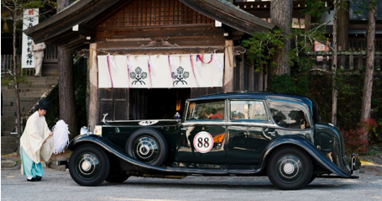

Modelo de automóvil: Royce Phantom II 1934 de The Peninsula Tokyo en la Ceremonia de Bendición en el Santuario Suwa-Taisha

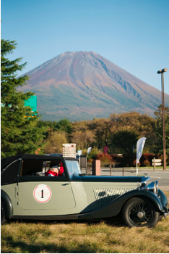

Modelo de automóvil: Bentley 4 ¼ Litre Park Ward 1937
Locación: Asagiri Kogen, una reconocida meseta cubierta de hierbas con vistas al icónico Fuji-san (Mt. Fuji)

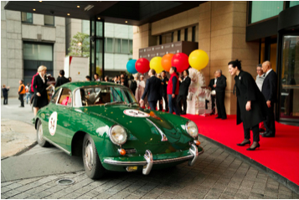

Modelo de automóvil: Porsche 356C 1965
Locación: The Peninsula Tokyo, el destino final

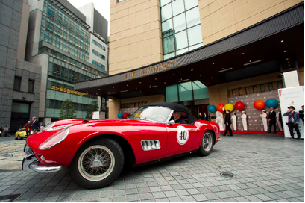

Modelo de automóvil: Ferrari 250GT 1960
Locación: The Peninsula Tokyo, el destino final

####

Acerca de The Hongkong and Shanghai Hotels, Limited (HSH)

Incorporado en 1866 al listado del Hong Kong Stock Exchange (00045), The Hongkong and Shanghai Hotels, Limited es la compañía de un Grupo dedicado a la propiedad, desarrollo y manejo de prestigiosos hoteles y propiedades comerciales y residenciales en locaciones clave de Asia, Estados Unidos y Europa, así como al suministro de turismo y entretenimiento, gestión de clubes y otros servicios. El portafolio de The Peninsula Hotels está conformado por The Peninsula Hong Kong, The Peninsula Shanghai, The Peninsula Beijing, The Peninsula Tokyo, The Peninsula Bangkok, The Peninsula Manila, The Peninsula New York, The Peninsula Chicago, The Peninsula Beverly Hills y The Peninsula Paris. Los proyectos en desarrollo incluyen a The Peninsula London y The Peninsula Yangon. El portafolio de propiedades del Grupo, incluye al complejo The Repulse Bay Complex, The Peak Tower y el edificio St. John’s Building en Hong Kong; The Landmark en la ciudad de Ho Chi Minh, Vietnam; 1-5 Grosvenor Place en Londres, Reino Unido y 21 avenue Kléber en París, Francia. El portafolio de clubes y servicios del Grupo incluyen The Peak Tram en Hong Kong; Thai Country Club en Bangkok, Tailandia; Quail Lodge & Golf Club en Carmel, California; la consultora Peninsula Clubs and Consultancy Services, Peninsula Merchandising y Tai Pan Laundry en Hong Kong.
CONTACTO
Sandy Machuca
sandy@anothercompany.com.mx
Another Company
M: 04455 2270 5536

